**2025 ETKİNLİKLER**

**Akademik Kurul Toplantısı(14.01.2025)**

Akademik kurul toplantısı Meslek Yüksekokulumuz toplantı salonunda gerçekleştirildi. Toplantıda 2024 yılı değerlendirmesi yapılmış ve 2025 yılı hedefleri belirlenmiştir.

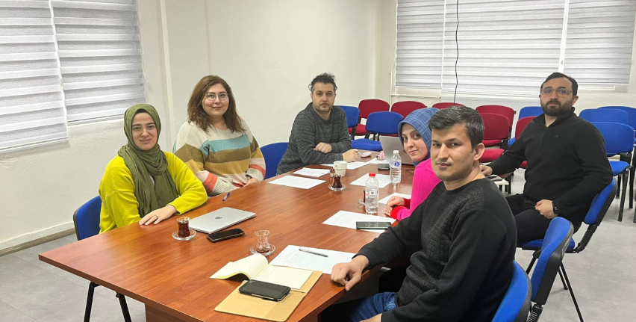

**İşletmede Mesleki Eğitim Bilgilendirme Toplantısı(19.02.2025)**

Meslek Yüksekokulumuz öğrencilerinin 3+1 eğitim müfredatı kapsamında ilk kez aldıkları İşletmede Mesleki Eğitim dersi hakkında bilgilendirme toplantısı Müdür Yardımcımız Öğr. Gör. Mustafa İRİŞİK tarafından online olarak gerçekleştirildi. Öğrencilere eğitim süreci ve İME otomasyonu hakkında bilgiler verildikten sonra, soru - cevap bölümünde öğrencilerden gelen sorular cevaplandırıldı. 2024-2025 Bahar Eğitim Öğretim yılındaİşletmede Mesleki Eğitime giden öğrencilerimize başarılar dileriz.

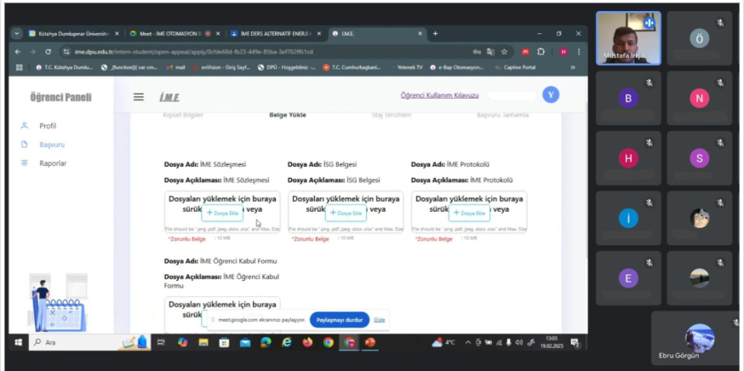

**İftar Sofrasında Buluşma(19.03.2025)**

Meslek Yüksekokulumuzun düzenlediği iftar programı 19.03.2025 tarihinde okulumuzun yemekhanesinde düzenlenmiştir. İftar programına akademik/idari personel ve aileleri ile öğrencilerimiz katılmıştır. Program öğrencimizin yaptığı yemek duası ile sonlanmıştır. Bu vesile ile herkesin Ramazan ayını kutlarız.

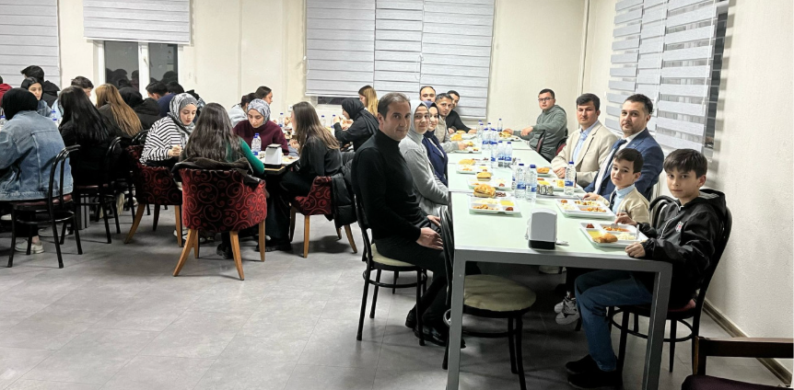

**Yeşil Dönüşüm Çalıştayı(24.03.2025)**

Yükseköğretim Kurulu Başkanlığı bünyesinde, YÖK Başkan Vekili Prof. Dr. Haldun GÖKTAŞ Başkanlığında 24 Mart 2025 Pazartesi günü düzenlenen "Yeşil Dönüşüm Çalıştayı" na, farklı üniversitelerden akademisyenlerle birlikte, Okul Müdürümüz Dr. Öğretim Üyesi Samet Giray TUNCA katılım sağlamıştır. Çalıştay da, doğal kaynakların sürdürülebilir bir şekilde kullanılması, enerji verimliliği, karbon emisyonlarının azaltılması, çevre dostu teknolojilere yatırım yapılması, atık yönetimi ve çevresel kirliliğin azaltılması, yeşil dönüşümün temel hedefleri kapsamında, Ülkemizin yeşil dönüşümü çalışmalarında ihtiyaç duyulan insan kaynağı için gerekli olan ön lisans ve lisans programlarının geliştirilmesi ve değerlendirilmesi üzerine istişarelerde bulunulmuştur.

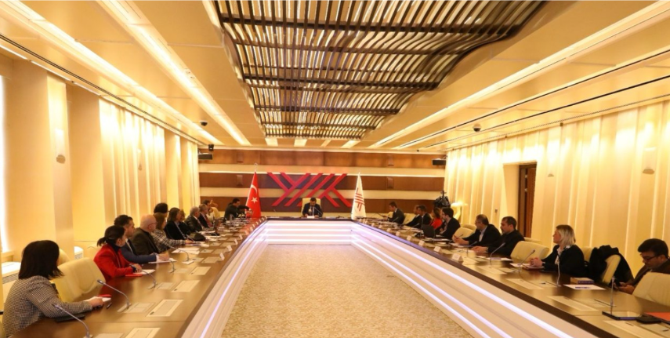

**Kurumsal Akreditasyon Programı (Kap) Bilgilendirme Konferansı 1.oturum(19.03.2025)**

Üniversitemiz Senatosunun 23.01.2025 tarih ve 5 sayılı toplantısında kabul edilen Kurumsal Akreditasyon Programına (KAP) başvuru kararı doğrultusunda, 19 Mart 2025 tarihinde saat 14.00 -15.00 arasında, Meslek Yüksekokulumuz konferans salonunda Dr. Öğretim Üyesi Kadir OLCAY tarafından bir bilgilendirme konferansı gerçekleştirilmiştir. Konferansa, akademik personellerimiz ve öğrencilerimiz katılmıştır.

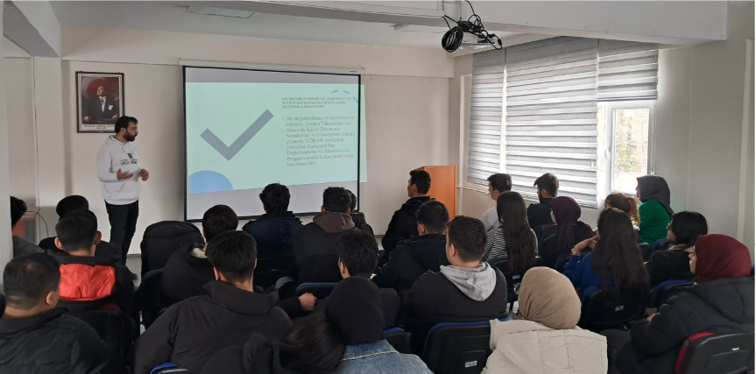

**Kurumsal Akreditasyon Programı (Kap) Bilgilendirme Konferansı 2.oturum(26.03.2025)**

Üniversitemiz Senatosunun 23.01.2025 tarih ve 5 sayılı toplantısında kabul edilen Kurumsal Akreditasyon Programına (KAP) başvuru kararı doğrultusunda, 26 Mart 2025 tarihinde saat 15.00-16:00 arasında, Meslek Yüksekokulumuz konferans salonunda Dr. Öğretim Üyesi Kadir OLCAY tarafından bir bilgilendirme konferansı gerçekleştirilmiştir. Konferansa, idari ve destek personellerimiz katılmıştır.

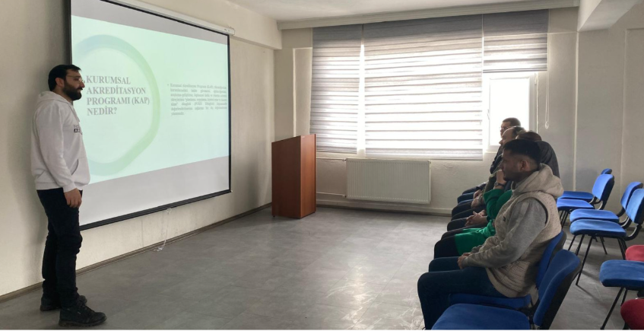

**2024-2025 Eğitim Öğretim Yılı Bahar Dönemi Akademik Kurul Toplantısı(08.04.2025)**

2024-2025 Eğitim Öğretim Yılı Bahar döneminin ilk akademik kurul toplantısı Meslek Yüksekokul Müdürümüz Dr. Öğretim Üyesi Samet Giray TUNCA başkanlığında 08.04.2024 tarihinde gerçekleştirilmiştir. Toplantıda, kurumsal akreditasyon süreçleri, yapay zeka ve yeşil dönüşüm konularında bilgilendirmeler ve görüşler ortaya konulmuştur. Ayrıca dönem içi etkinlik planı yapılmıştır. Toplantı dilek ve temenniler ile sona ermiştir.

